[Press Release_2018. 9. 20]
인크로스, 2018 한국IR대상 ‘우수상’ 수상
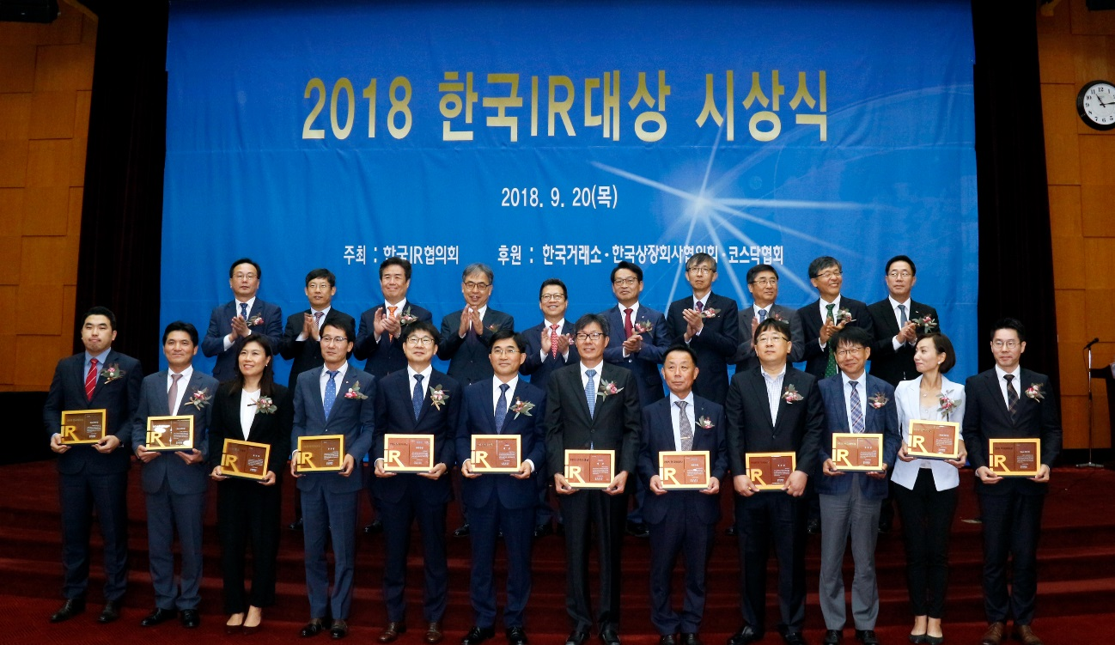
디지털 광고 전문기업 인크로스(216050∙대표 이재원)는 한국IR협의회(회장 김원대)가 주관하는 ‘2018 한국IR대상’에서 코스닥 시장 부문 우수상을 수상했다고 20일 밝혔다.
한국IR대상은 우수하고 모범적인 IR활동을 펼친 상장기업에게 시상하는 상으로 상장기업의 IR활동을 활성화하고 올바른 IR문화 정착을 도모하기 위해 한국IR협의회가 제정, 시상하고 있다.
올해 한국IR대상은 기관투자자의 추천 및 광범위한 의견수렴과 평가절차를 거쳐 선정된 후보기업을 각계 전문가로 구성된 IR대상선정위원회에서 엄정하게 심사한 후 IR우수기업을 선정하는 방식으로 진행됐다.
인크로스는 IR 전담조직을 중심으로 회사의 현안과 사업전략에 대한 정보를 투자자들에게 공정하게 제공해 시장 투자자들로부터 높은 신뢰를 얻었다는 평가를 받았다. 경영진과 IR 조직 간 원활한 커뮤니케이션 체계를 구축하고, 시장의 주요 관심사항을 경영전략 수립에 적극 반영하며 주주들과의 소통을 강화하기 위해 노력한 점도 수상기업 선정 요인으로 꼽혔다.
실제로 인크로스는 지난 1년간 국내외 투자자들을 대상으로 200여 회의 소그룹미팅을 진행하고 NDR(Non-Deal Roadshow)과 코퍼레이트 데이(Corporate Day), 컨퍼런스에도 다수 참가하며 활발한 IR활동을 전개해 왔다.
인크로스 이재원 대표는 “상장 이후 주주 및 투자자와의 신뢰 구축을 위해 노력해온 점을 인정받아 처음으로 IR우수상을 수상하게 되어 기쁘다”며, “앞으로도 인크로스는 기업가치를 높이고 회사에 대한 투자자들의 이해를 돕기 위해 투명하고 적극적인 IR 커뮤니케이션을 실시해 나가겠다”고 밝혔다.

######

▶ 문의: 인크로스(주) 홍보담당 김진선 과장
(010-2942-0941 / 02-3475-2849 / luckystar@incross.com)

